國立興大附中 103學年度 第二學期 高一數學科第二次月考 題目卷 命題教師：黃鈺媖
班級： 年 ______班 座號：_____ 姓名：________ 共2頁 , 第1頁

一、多選題：(每題8分，多或少一個選項得5分，多或少二個選項得2分，多或少三個以上選項得0分)
（ ）1. 三位正整數100x + 10y + z﹐其中x﹐y﹐z分別為百位﹐十位﹐個位數字﹐則下列選項何者正確？
(1)滿足x>y>z的三位正整數共有120個
(2)滿足x<y<z的三位正整數共有84個
(3)滿足x≥y≥z的三位正整數共有220個
(4)滿足x≤y≤z的三位正整數共有165個
(5)滿足x≥y>z的三位正整數共有165個﹒

（ ）2. 下圖為棋盤式街道﹐沿著街道以走捷徑的方式由A地到B地﹐則下列哪些選項是正確的﹖
(1)若任意走﹐則有126種不同的走法 (2)若須經過C﹐則有70種不同的走法 (3)若須經過C且經過D﹐則有36種不同的走法 (4)若不經過C且不經過D﹐則有36種不同的走法 (5)若須經過C但不經過D﹐則有36種不同的走法﹒
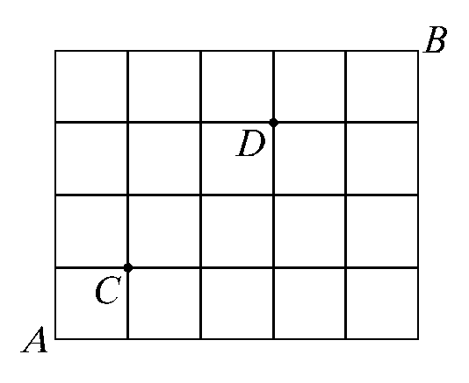
二、填充題：
答對格數 | 1 | 2 | 3 | 4 | 5 | 6 | 7 | 8 | 9 | 10 | 11 | 12 | 13 | 14 | 15
得 分 | 6 | 12 | 18 | 24 | 30 | 36 | 42 | 48 | 54 | 60 | 66 | 72 | 76 | 80 | 84

1. A﹐B﹐C﹐D﹐E﹐F等6人排成一列﹐求A﹐B相鄰且C﹐D不相鄰的排法 ____________﹒

2. 在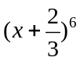之展開式中，求x⁴的係數為____________﹒

3. 已知方程式a + b + c = 10﹐求a﹐b﹐c為正偶數或0的解有____________組﹒

4. 相同鉛筆5枝﹐不同原子筆4枝﹐全部任意分給甲﹑乙﹑丙三人﹐求每人鉛筆﹑原子筆均至少得1枝﹐則分法有____________種﹒

5. 合作社有四種不同口味的冰棒（每支價錢都是30元）﹐現在某人拿100元欲買冰棒解渴（100元不一定全花完）﹐但至少要吃二支冰棒﹐則他有____________種不同的買法﹒（只考慮最後買完的結果﹐不考慮冰棒拿出的順序）

國立興大附中 103學年度 第二學期 高一數學科第二次月考 題目卷 命題教師：黃鈺媖
班級： 年 ______班 座號：_____ 姓名：________ 共2頁 , 第2頁

6. 設一袋中有大小相同的黑球4個，白球2個與紅球1個。 今自袋中一次取出三球，則至少有一白球，且至少一紅球的機率為___________。

7. 設x¹⁰除以(x − 1)³所得的餘式為ax² + bx + c﹐求a =____________﹒

8. 求(1 + x³) + (1 + x³)² +…+ (1 + x³)¹⁰展開式中，x¹⁸項係數為____________﹒

9. 設a﹐b﹐c﹐d, e為1﹐2﹐3﹐4, 5五個數的任意排列﹐求(a − 1) (b − 2) (c − 3) ≠ 0的機率為____________﹒

10. 海鷗社有10位男生與6位女生﹐從其中隨機抽出4位﹐分別擔任社長﹑副社長﹑總務及公關﹐每人限擔任一職，試求社長為女生且副社長為男生的機率為____________﹒

11. 有編號 1 到 6 號的 6 個燈泡，投擲一粒公正骰子，每一次得到的點數就可以讓相同編號的燈泡改變明亮（即原來是亮燈就會被關掉，若燈原來不亮就會被打開）。假設一開始燈泡全暗，擲一骰子 4 次後，恰有 2 個燈泡亮燈的機率為_________________。

12. 便利商店供應A，B，C，D四款便當，現有甲，乙，丙，丁，戊共5人要買便當。若A款便當僅剩3個，其他供應量充足，若5人各買一個便當，購買方法有___________種。（不計較5人購買的先後順序）

13. 一袋中有紅球6個﹐分別標有1﹐2﹐3﹐4﹐5﹐6﹐另有白球4個﹐分別標有1﹐2﹐3﹐4﹔今自袋中一次取出兩球﹐ 求兩球的號碼乘積為偶數之機率____________﹒

14. 已知某國高鐵有14站﹐為提高行車效率﹐選擇其中5站不停﹐但第一站和最後一站一定要停﹐且相鄰兩站不能都不停﹐則共有____________種不同的停靠方式﹒

15. 台灣彩券公司於今年4月20日開始販售「大福彩」，從1~40個號碼選出7個號碼(不計次序)﹐當這7個號碼與開獎的7個 號碼完全相同即得頭獎，其機率為 A。而盛行已久的「威力彩」，總共有兩區要選擇：1區要由1~38個號碼選出6個號碼(不計次序)，2區從1~8個號碼選出1個號碼，當1區所選的6個號碼與開獎的6個號碼完全相同，且2區所選號碼亦對中開獎號碼即得頭獎，其機率為 B，求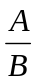之值為 ______________。

國立興大附中 103學年度第二學期 高一數學科第二次月考 答案卷 命題教師：黃鈺媖
班級： 年 ______班 座號：_____ 姓名：________

一、多選題：(每題8分，多或少一個選項得5分，多或少二個選項得2分，多或少三個以上選項得0分)

1 | 2

二、填充題：
答對格數 | 1 | 2 | 3 | 4 | 5 | 6 | 7 | 8 | 9 | 10 | 11 | 12 | 13 | 14 | 15
得 分 | 6 | 12 | 18 | 24 | 30 | 36 | 42 | 48 | 54 | 60 | 66 | 72 | 76 | 80 | 84

1 | 2 | 3 | 4 | 5
6 | 7 | 8 | 9 | 10
11 | 12 | 13 | 14 | 15

國立興大附中 103學年度第二學期 高一數學科第二次月考 答案卷 命題教師：黃鈺媖
班級： 年 ______班 座號：_____ 姓名：________

一、多選題：(每題8分，多或少一個選項得5分，多或少二個選項得2分，多或少三個以上選項得0分)

1 | 2
1245 | 123

二、填充題：
答對格數 | 1 | 2 | 3 | 4 | 5 | 6 | 7 | 8 | 9 | 10 | 11 | 12 | 13 | 14 | 15
得 分 | 6 | 12 | 18 | 24 | 30 | 36 | 42 | 48 | 54 | 60 | 66 | 72 | 76 | 80 | 84

1 | 2 | 3 | 4 | 5
144 | 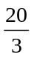 | 21 | 216 | 30
6 | 7 | 8 | 9 | 10
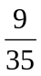 | 45 | 330 | 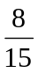 | 
11 | 12 | 13 | 14 | 15
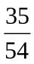 | 1008 | 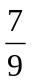 | 56 | 